字体图标
1、https://icomoon.io/
- 点击app
- 选择需要的图标
- 点击generate font f第三个下载
2、
Iconfont.cn
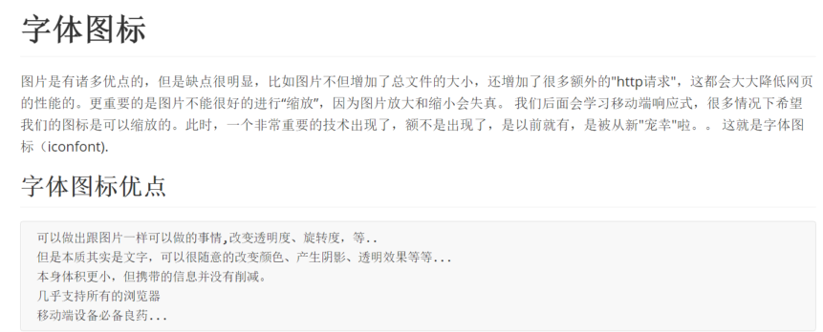
使用方法：
1、Html引用
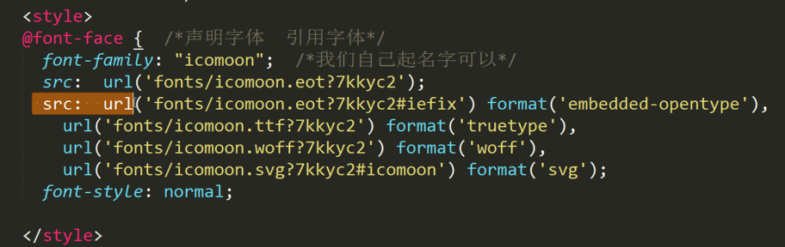
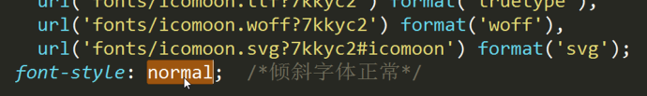
2、
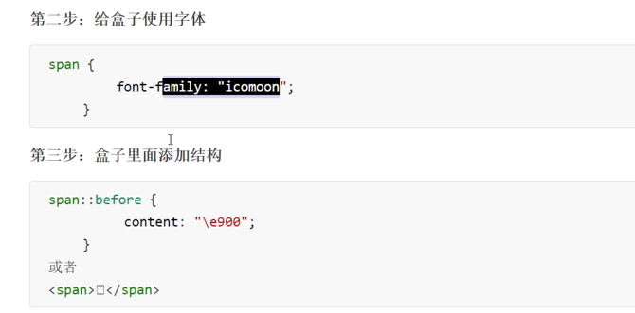
- 单独制作图标存储为svg格式的

图片转换为字体图标
1、还是之前的两个网站
2、
3、上传完成后网站会自动转换，并且添加到列表里面

追加字体图标
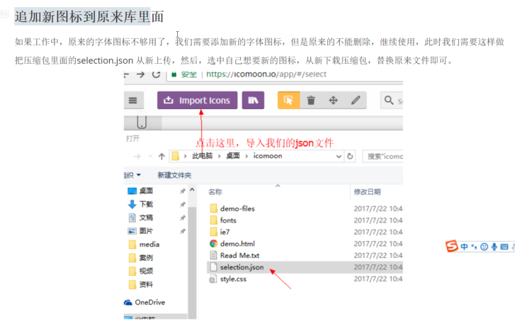
就是把原来的图标列表文件上传回原网站，然后加入自己的新图标，然后再下载

行高可以直接安装字体的大小设置
设置方法：
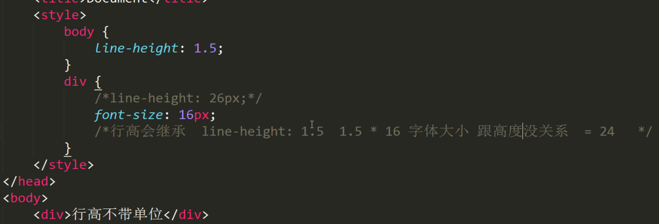
行高是字体的1.5倍

Css初始化类库
为了兼容性，和方便性的预设，定义的css样式
Normalize.css,最好的类库
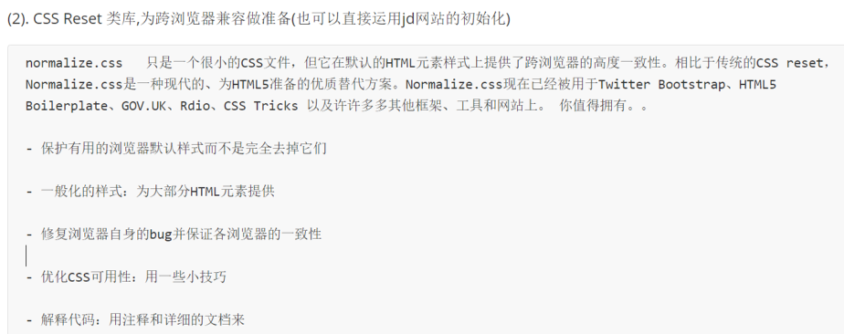

Ico图标
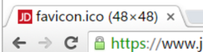
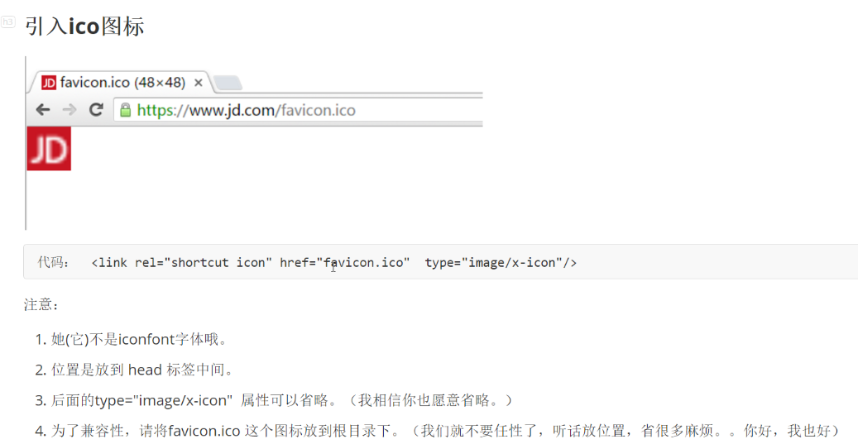
各个网站ico图标的名字都是相同的favicon.ico
代码：<link rel="shortcut icon" href="favicon.ico" type="image/x-icon"/> 黄色可以省略。

图片转换ICO图标

图片虽然切成了图标大小，但不是真正意义的图标，图片还需要转换才成为真正的ICO图标。
切的图片选择png, 24位，透明背景。
Link语句：
<link rel="shortcut icon" type="image/x-icon" href="favicon.ico" />
命名：favicon.ico
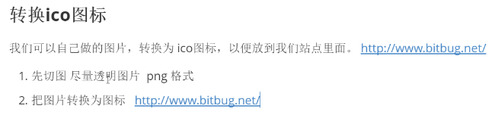
www.bitbug.net/
尺寸：32x32

Css规划
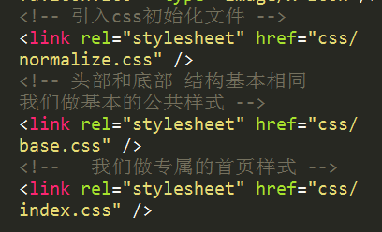

Logo写法
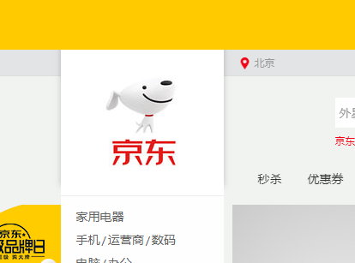
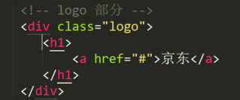
写法固定的，h1和a都需要，为了网站优化的目的，因为权重高
Logo里面打上网站的名字，一定不能删除，这个结构在搜索引擎里面的权重非常高。搜索引擎，就靠这个京东两个字找到网站呢。
Css用text-indent:-999px 把文字推出去
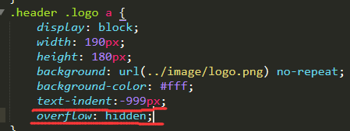

网站优化
三大标签
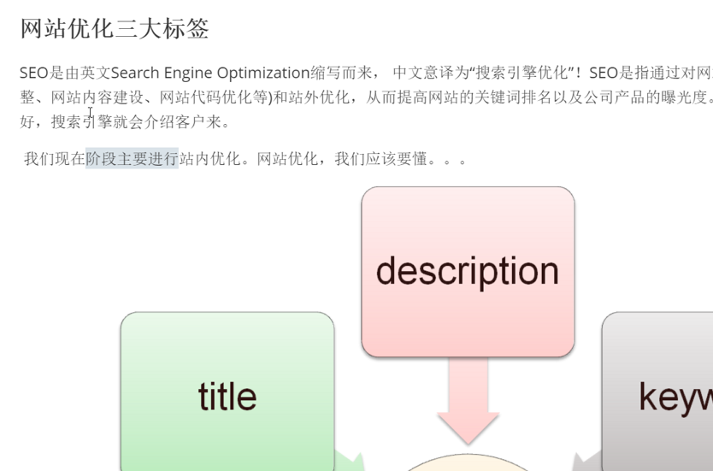
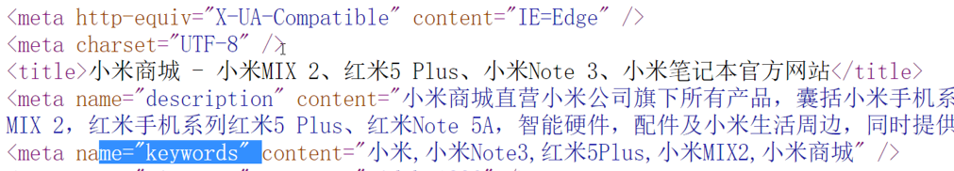
1、title
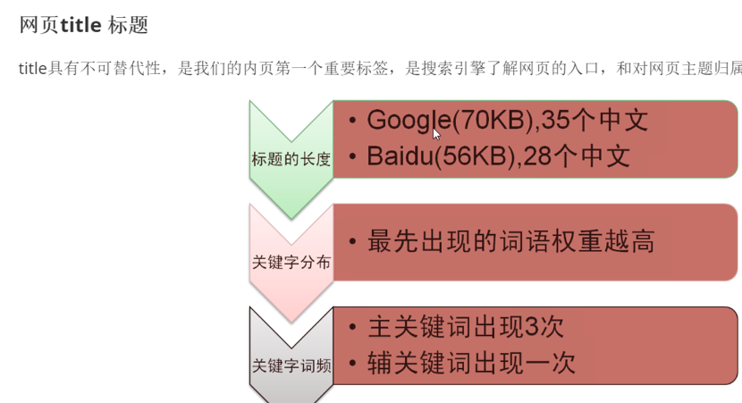
title是搜索引擎了解网页的入口
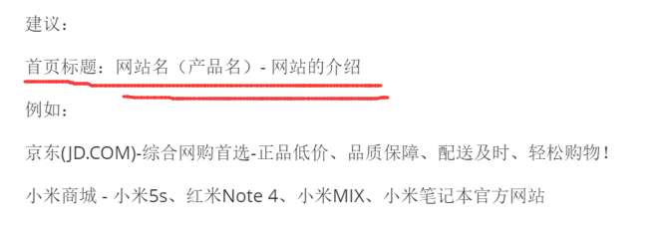
2、description 网站说明/描述
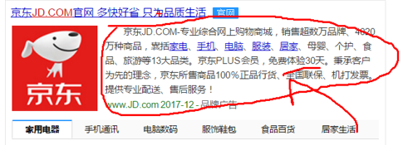
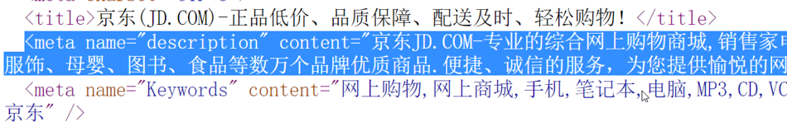
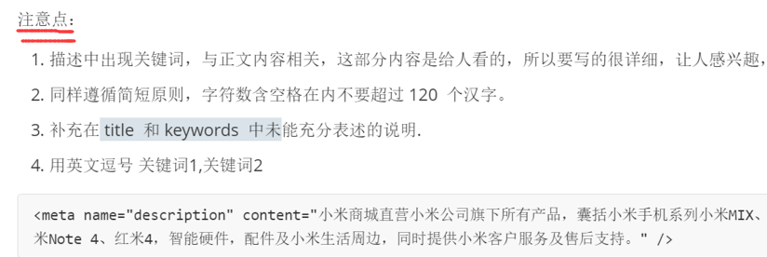
不超过120个汉字，内容更多，展示在搜索引擎

- Keywords 关键字
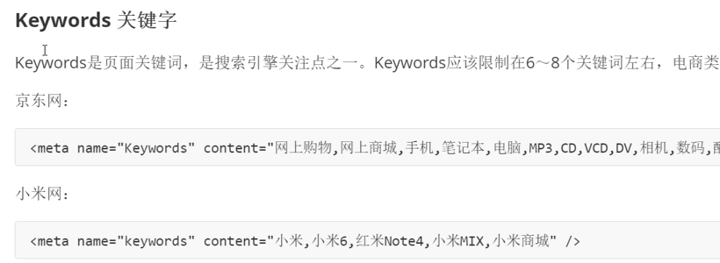
- h标签在seo里面是非常重要的，所以h标签里边要写seo关键字，并且保留，保留方式：
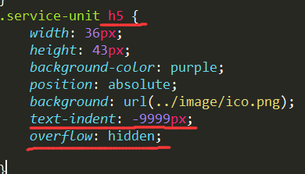

浮动规则
如何一个盒子里面，有一个孩子浮动了，那么所有的孩子都要浮动。
超大图片处理方法
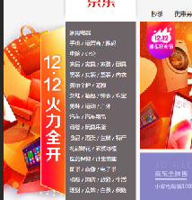
这种壁挂（bg）广告，要用背景图片的方式，并且语句注意用一下方法：
广告图
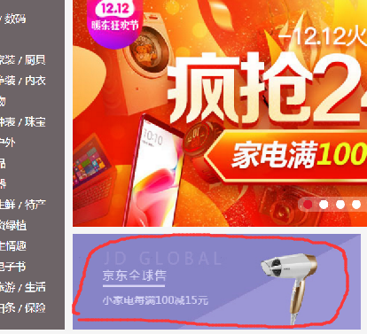
这种广告图用插入图片写
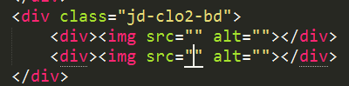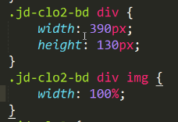
css盒子给大小，img给等比例缩放，只给宽，不要给高

轮播图写法
- div盒子里面包两个a的三角形
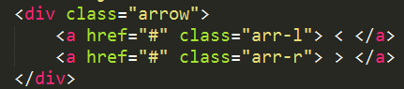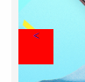
- ol>li 制作小点
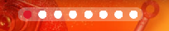
- ul>li>a>img,放轮播图，图片

三个小问题
- 去除图片底缝
因为图片和文字的基线对齐，所以不给高的盒子，图片撑开会有小数高度产生，只要是图片，没有字，也会有缝隙。
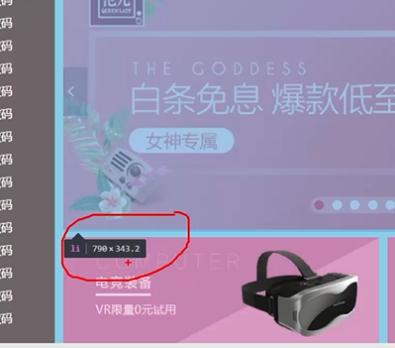
解决办法：
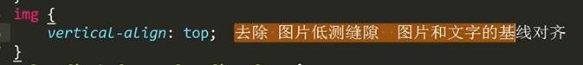

2、图片比盒子大
如果盒子限定了宽高，但是图片比盒子大
解决办法：
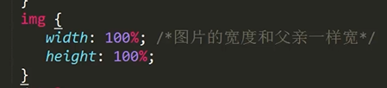
父亲的宽高也是百分数，那么，父亲的宽高会随着屏幕的大小而调整，同样，儿子的图片，也会相应变大变小
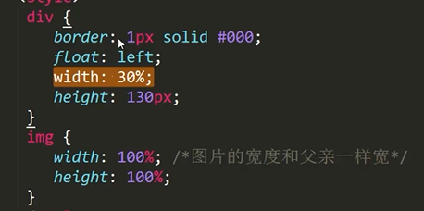
小技巧：
一般高度给100%
宽度给auto;
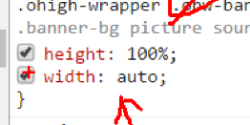
随着页面缩放，图片等比例缩放

Tab栏切换（布局严格）
- 上下两个盒子，并且主盒子标签相同；
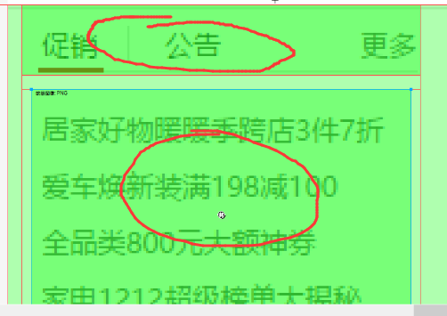
Html结构要统一，就这么写，方便js调用做动态
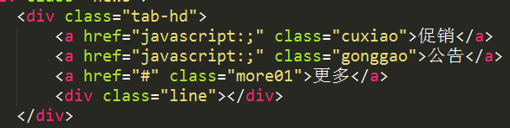

代码验证
已经上线了的：
www.cssstats.com
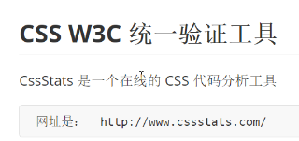
W3C统一验证工具(线上，线下都可以):
http://validator.w3.org/unicorn/

代码压缩

站长之家：

1、站长之家首页—最上面，点击站长工具—其他相关工具—加密解密
2、压缩后复制出来，验证是否有错误。
3、压缩版本名称为 ##.min.css/html

正式上线，上传压缩过的文件，本地要保留原始文件，方便二次开发

文字图片对齐（页面排版）
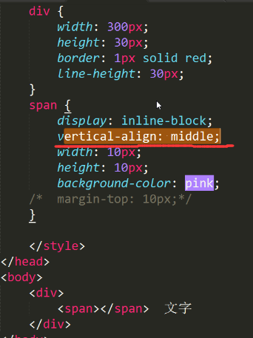
行内块与文字是基线对齐，并且调整行内块位置，文字也跟着走，vertical-align: middle; 语句修改成中线对齐，并且文字不跟着走了，就很好调整了。

Ps切图工具cuttman
优势：快切，快存

